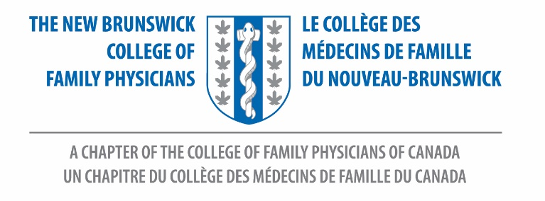

Cher membre de CMFNB,

Réservez la date :
Assemblée annuelle des membres
Mercredi 26 juin 2024
de 19 h à 20 h sur Zoom

Veuillez vous inscrire ICI.

Changements proposés aux statuts de CMFNB:
Un résumé des changements proposés aux statuts peut être trouvé en ANGLAIS et en FRANÇAIS. Ceux-ci ont été examinés par le conseil de CMFNB et le conseil du CMFC et seront présentés à l'assemblée annuelle 2024 pour l'approbation des membres par vote.
Questions – veuillez contacter nbcfp@hostmanagement.ca
Prix
C'est à nouveau le moment de l'année pour nominer vos collègues aux prix du Collège des médecins de famille du Nouveau-Brunswick. Nous acceptons maintenant les nominations pour le Médecin de famille de l'année.
Veuillez compléter vos nominations d'ici le 15 mai 2024.
Pour toute question concernant ce processus, veuillez contacter nbcfp@hostmanagement.ca.

Médecin de famille de l'année CMFNB, 2024
Le Collège des médecins de famille du Nouveau-Brunswick invite les nominations pour notre Médecin de famille de l'année. Ce prix reconnaîtra un membre remarquable du CMFC qui incarne les idéaux de la médecine familiale. Le prix est attribué en fonction de la contribution de l'individu à la médecine familiale en général, à la pratique familiale en particulier, à sa communauté à travers des activités gouvernementales, sociales ou autres, et au Collège des médecins de famille du Canada.
Cet individu sera honoré en personne lors de notre prochaine conférence, qui est prévue provisoirement pour septembre/octobre 2024.

Appel à nominations :
Le Collège des médecins de famille du Nouveau-Brunswick lance un appel à nominations pour :
Président élu
« Président élu. Le président élu sera le porte-parole désigné du Collège. En l'absence ou en cas d'incapacité du secrétaire trésorier honoraire, le président élu assumera les fonctions de cet officier. »
(Statuts, Section 9.1)
Secrétaire trésorier honoraire
"Secrétaire trésorier honoraire. Le secrétaire trésorier honoraire doit rendre compte au Conseil, lorsque requis, de toutes les transactions en tant que trésorier et de la situation financière de la corporation, et il aura d'autres pouvoirs et devoirs tels que spécifiés par le Conseil."
(Statuts, Section 9.3)
Nous espérons que vous considérerez ces postes. Nous avons également d'autres postes disponibles, alors n'hésitez pas à contacter notre présidente, Karine Boulay, pour de plus amples informations. Veuillez soumettre votre candidature à nbcfp@hostmanagement.ca.

Augmentation des tarifs d'adhésion
La décision a été prise par le conseil d'administration d'augmenter le tarif des membres en fonction du coût de la vie.
Veuillez trouver ci-dessous les tarifs spécifiques :
Catégorie | Tarif precedent | Tarif 2024 | Montant de l’augmentation
Membre pratiquant | 154 $ | 162 $ | 8 $
Membre pratiquant de première année | 77 $ | 81 $ | 4 $
Membre pratiquant (tarif réduit) | 103 $ | 108 $ | 5 $

Nous vous remercions et nous nous réjouissons de vous voir à notre réunion virtuelle de l'AMM le mercredi, le 26 juin à 19 heures.

